Міністерство освіти і науки України

Національний технічний університет України «Київський політехнічний інститут імені Ігоря Сікорського"

Факультет інформатики та обчислювальної техніки Кафедра інформатики та програмної інженерії

Звіт

з лабораторної роботи № 1 з дисципліни

«Алгоритми та структури даних-1.

Основи алгоритмізації»

«Дослідження лінійних алгоритмів» Варіант 17

Виконав студент ІП-14 Макаревич Владислав Анатолійович

(шифр, прізвище, ім'я, по батькові)

Перевірив

( прізвище, ім'я, по батькові)

Київ 2021

**Лабораторна робота №1**

**Тема роботи:** Дослідження лінійних алгоритмів

**Мета роботи:** дослідити лінійні програмні специфікації для подання перетворювальних операторів та операторів суперпозиції, набути практичних навичок їх використання під час складання лінійних програмних специфікацій.

**Варіант:** 17

**Хід роботи**

**Завдання:** Задано два числа. Знайти середнє арифметичне і середнє геометричне їх модулів.

**Постановка задачі**

Задані два числа. Знайти середнє арифметичне і середнє геометричне їх модулів. Для цього використовуємо 2 формули: srA = (|a|+|b|)/2 – для знаходження середнього арифметичного, srG = √|a|*|b| - для знаходження середнього геометричного.

**Математична модель**

в

|  |  |  |  |
| --- | --- | --- | --- |
| **Номер** | **Ім’я** | **Тип** | **Признаення** |
| 1 | a | Дійсний | Вхідне дане |
| 2 | b | Дійсний | Вхідне дане |
| 3 | srA | Дійсний | Вихідне дане |
| 4 | srG | Дійсний | Вихідне дане |

Крок 1: Визначити основні дії

Крок 2: Визначити гіпотенузу

Крок 3: Визначити площу

**Псевдокод**

**Крок 1**

Початок

Обчислення srA

Обчислення srG

Кінець

**Крок 2**

Початок

srA = (|a|+|b|)/2

Обчислення srG

Кінець

**Крок 3**

Початок

srA = (|a|+|b|)/2

srG = √|a|*|b|

Кінець

**Блок-схема алгоритму**

**Крок 1 Крок 2 Крок 3**

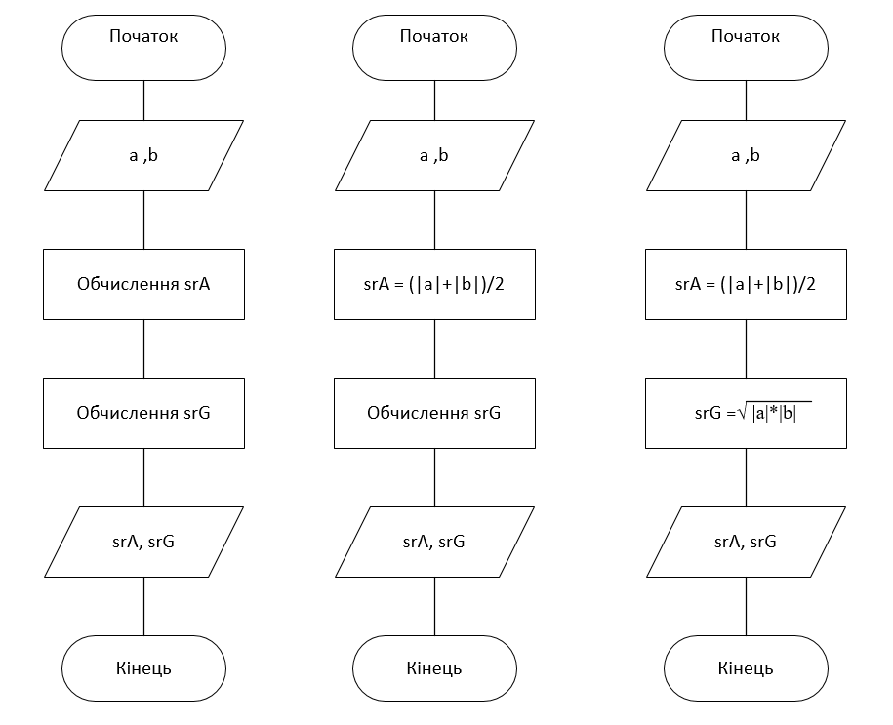

**Випробування алгоритму**

|  |  |
| --- | --- |
| Крок | Дія |
|  | Початок |
| 1 | Введення a = 5, b = 5 |
| 2 | srA = (|5|+|5|)/2 = 5 |
| 3 | srG = √|5|*|5| = 5 |
| 4 | Виведення srA, srG |
|  | Кінець |

**Висновок:** під час виконання даної лабораторної роботи було досліджено лінійні програмні специфікації для подання перетворювальних операторів та операторів суперпозиції, а також набуття навичок під час виконання даної лабораторної роботи.